附件2
2013年上半年“省示范工地”示评预备会路线指引图

会议地址：“佛山新城商务中心一期工程B、A3号楼”工地（佛山新城岭南大道以东、天虹路以南、文华路以西、裕和路以北）。
工地联系人：林勋武 13702933153

交通指引：1、佛山一环西线从乐从立交出口下佛山大道S121→裕和路出口直达目的地商务中心
2、佛山一环东线从林上路出口下→荷岳路→百合路→富华路→百顺路
→裕和路直达目的地商务中心
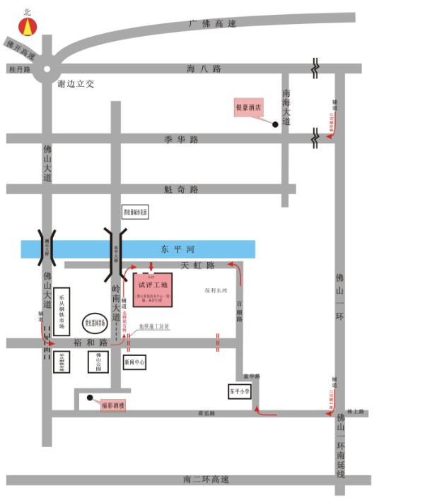

“省示范工地”示评预备会交通示意图

